Secr.: Ans Entius-Deken
Dr Nuijensstraat 15
1617 KA Westwoud.
vrouwenvannuwestwoud@gmail.com
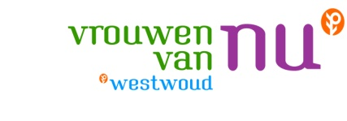

Mededeling september 2021.

(1 pagina )

Hallo lieve dames,

Uitnodiging Opening van het nieuwe seizoen 2021/2022
Het bestuur nodigt alle leden uit voor een welkomstbijeenkomst.
Het wordt een gezellige avond om elkaar na lange tijd weer te ontmoeten, lekker bij te kletsen met als thema een terugblik van 75 jaar vouwen van nu Westwoud.

Opgave voor deze avond is verplicht ivm de ruimte die wij willen gaan gebruiken.
Wij hebben de voorzaal beneden gereserveerd. (dus niet boven )
De koffie/thee graag bij binnenkomst af te rekenen. € 3,00 voor 2 kopjes.
De rest van de avond (consumptie en hapjes) is voor rekening van onze vereniging.
Red Dress Day
Elk jaar is het op 29 september Dress Red Day. Heel Nederland gaat deze dag in het rood gekleed om aandacht te vragen voor hart- en vaatziekten bij vrouwen. Hart- en vaatziekten worden bij vrouwen nog te vaak over het hoofd gezien. Vrouwen krijgen klachten meestal andere, minder duidelijke klachten dan mannen. Vrouwen van nu Westwoud gaan het deze avond niet over ziektes hebben maar vraagt jullie om deze avond hierbij stil te staan door in het rood/of iets rood te dragen.
Wij zien jullie graag woensdag 29 september 19.45 in de Schalm.
Aanmelden is nog mogelijk. ( voor 27-09-21)
bij vrouwenvannuwestwoud@gmail.com of bel Ans 0654651350

LET OP ! CORONACHECK

Laat de OR-code en je identiteitsbewijs zien
bij de ingang van de Schalm
Heb je geen QR code op de telefoon, laat dan de uitgeprinte versie zien van de vaccinatie of een test waaruit blijkt dat je geen corona hebt/of hebt gehad en bent hersteld.
De horeca is verplicht deze bij binnenkomst te controleren.

Hartelijke Groeten , Bestuur Vrouwen van Nu Westwoud.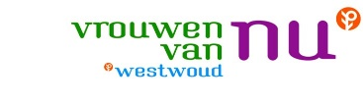
Kijk ook eens op de uitgebreide afdelingswebsite: www.vrouwenvannu.nl/westwoud.
Voor vragen/opmerkingen: mailadres vrouwenvannuwestwoud@gmail.com

